**Практическая работа**

**Задание****:** обновите через Интернет антивирусную программу, установленную на Вашем компьютере. Выполните проверку папки «Мои документы» на вирусы. Дать характеристику.

**Выполнил:** Муравьев Максим

**Группа:** 11ИС-193

**Ход работы:**

**1) За анти-вирусную программу был взят анти-вирус под названием “Malwarebytes”. Данный анти-вирус производится корпорацией “Malwarebytes”, была выпущена в январе 2006 года. Доступна в виде бесплатной версии, которая ищет и удаляет вредоносные программы по ручному запуску, и платной версии, которая обеспечивает сканирование по расписанию, защиту в реальном времени и сканирование флеш-накопителей. Также открывается доступ к незащищенным файлам.**

**2) Процесс установки и работы анти-вирусной программы:**

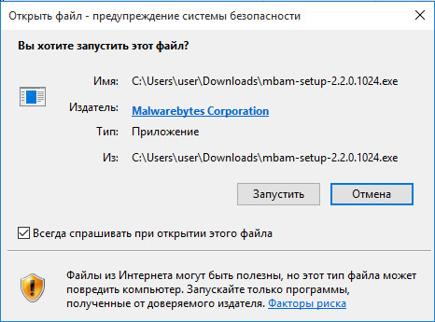

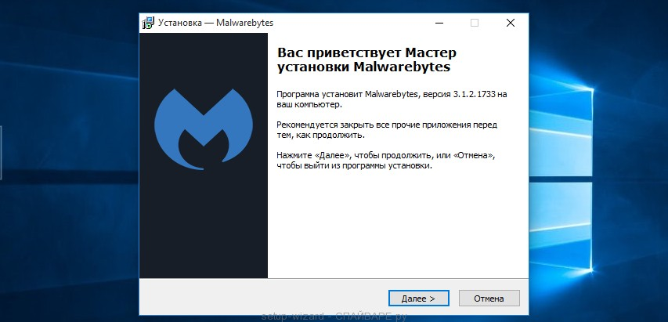

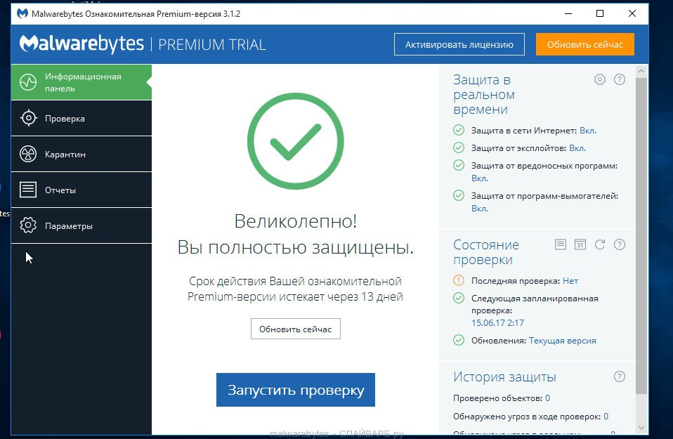

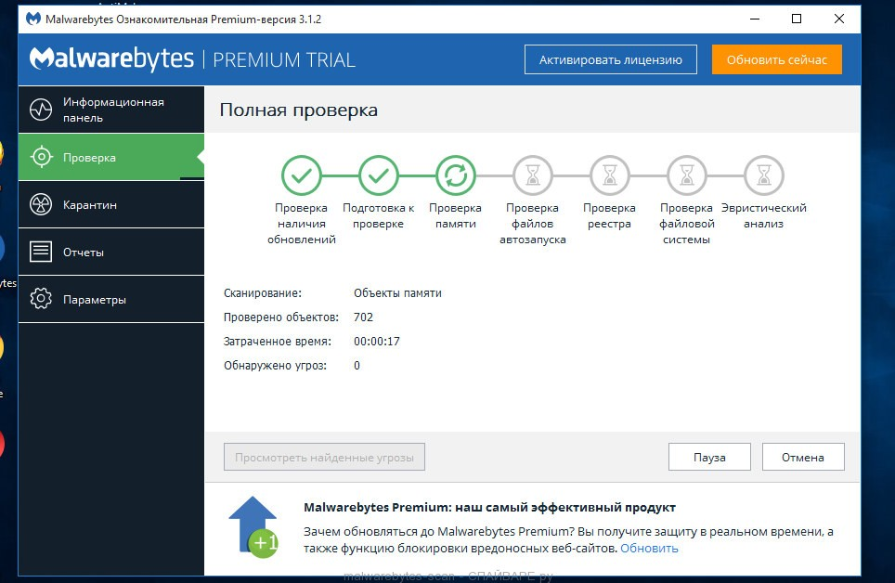

**3) Процесс удаления вирусов:**

